Міністерство освіти і науки України
Національний технічний університет України «КПІ» імені Ігоря Сікорського
Кафедра обчислювальної техніки ФІОТ

ЗВІТ
з лабораторної роботи №6
з навчальної дисципліни «Computer Vision»

Тема:
ДОСЛІДЖЕННЯ ТЕХНОЛОГІЙ СТВОРЕННЯ РЕАЛІСТИЧНИХ ЗОБРАЖЕНЬ

Виконав:
Студент 3 курсу кафедри ОТ ФІОТ,
Навчальної групи ІП-05
Гапій Д. Е.

Перевірив:
Професор кафедри ОТ ФІОТ
Писарчук О.О.

Київ 2023

І. Мета:
дослідити принципи та особливості практичного застосування технологій
створення реалістичних зображень з використанням спеціалізованих програмних
бібліотек.

ІІ. Завдання:

З використанням засобів моделювання та обробки графічних зображень Python та
бібліотеки OpenGL розробити скрипт, що реалізує реалістичну візуалізацію графічної
сцени у композиції та відповідно до взаємовідносин об’єктів сцени:
1. В графічному вікні розташовано 3D багатокутник в аксонометричній проекції та
3D модель поверхні другого порядку;
2. Типи 3D фігур визначаються варіантами таблиці Д.1 додатку 1;
3. Зазначені фігури освітлюються точковим джерелом світла;
4. Взаємне розташування 3D першої, другої фігури, спостерігач та джерело світла –
обирається самостійно;
5. Модель світла обирається самостійно;

6. Метод зафарбовування поверхонь обирається самостійно;
7. Анімаційна зміна спостерігача при незмінному положенні джерела світла повинно
враховувати зміну освітленості 3D фігур графічної сцени.
Порядок реалізації завдання відобразити у формі структурної схеми етапів конвеєру
..
Варіант (порядковий номер в списку групи) | 3D багатокутник | 3D модель поверхні другого порядку | Технічні умови
4 | Паралелепіпед.  Піраміда з трикутною основою. | Шар.  Конус. | Для формування модельного Dataset з метою навчання нейромережі для розпізнавання заданих  об’єктів за технологіями Computer Vision створити динамічну модель конвеєрної лінії з виробництва шестерні.

Завдання І рівня – максимально 7 балів.
Здійснити виконання п.1-7 задачі.

ІІІ. Результати виконання лабораторної роботи.

3.1. Синтезована математична модель відповідно до індивідуального завдання.

Для цього дослідження було впроваджено поєднання дифузного(розсіяного) та дзеркального відбиття світла. Також для зручності було додано аналог таблиці коефіцієнтів з моделі Ламберта (див. Рис1), де через зміну значень material.ambient, material.diffuse, material.specular(див. Лістинг Program.cs) можна перевірити освітлення псевдо різних типів поверхонь.
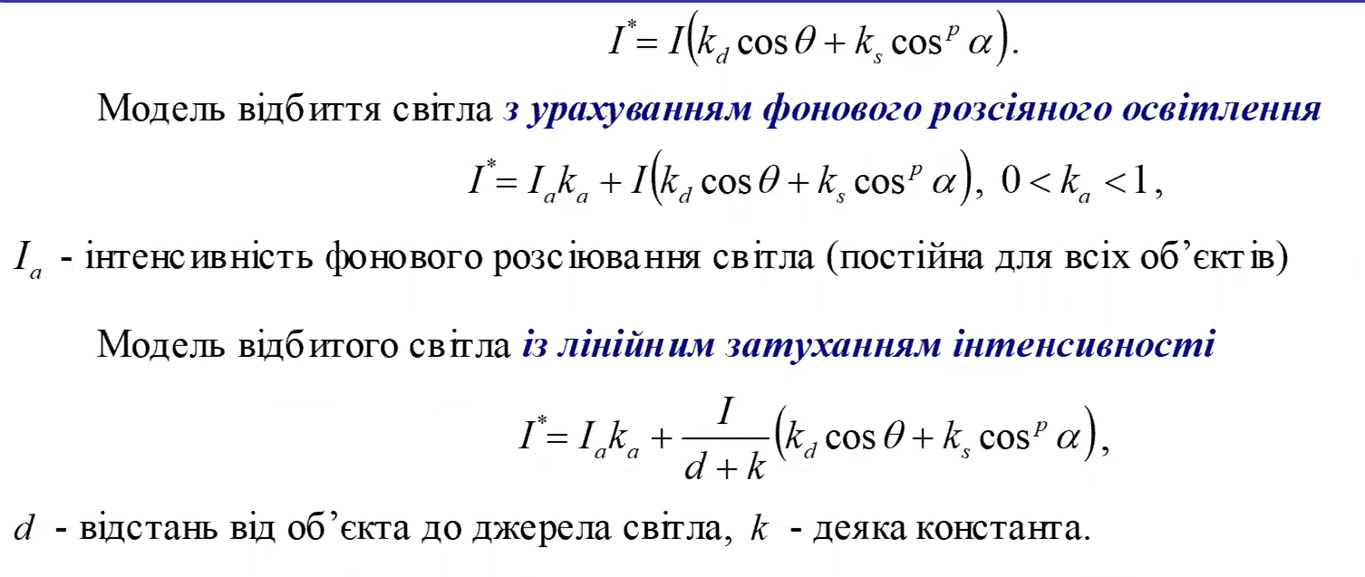
Рис.1. Модель Ламберта
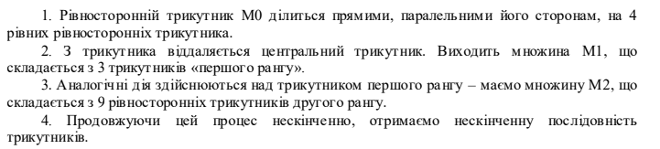
Рис.2. Алгоритм Барнслі

3.2. Опис структури проекту програми в середовищі Visual Studio + DotNet Core.

Для реалізації розробленого алгоритму мовою програмування C# з використанням можливостей інтегрованого середовища VisualStudio сформовано проект.
Проект містить усі файли, скомпільовані у виконуваний файл або бібліотеку(файли типу .dll). Ці файли можуть містити вихідний код, значки, зображення, файли даних тощо. Проект також містить параметри компілятора та інші конфігураційні файли, які можуть знадобитися різним службам або компонентам, з якими спілкується ваша програма. Застосунок буде використовувати основні правила шаблонів функціонального та об’єктно-орієнтованого програмування.
Для коректної роботи програми у NugetManager для проекту потрібно підключити бібліотеку OpenTK, що є обгорткою бібліотеки OpenGL під мову C# (https://github.com/opentk/opentk)
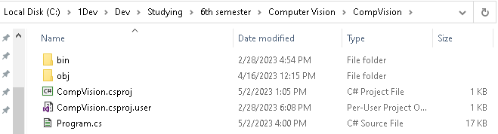
Рис.3. Структура проекту.

CompVision – головний каталог проекту
Bin – каталог де зберігається компіляція / ‘білд’ програми, також у цьому репозиторії повинна розміщуватись папка (Shaders) з трьома файлами (див. Лістинг lighting.frag): shader.vert, shader.frag, lighting.frag, для шейдеру вершин, фрагментів та освітлення поверхні відповідно.
Obj – каталог де зберігаються проміжні файли, які будуть об’єднані для створення остаточного виконуваного файлу.
CompVision.csproj – файл конфігурації проекту у середовищі Visual Studio;
Program.cs – файл програмного коду лабораторної роботи.

3.3. Результати роботи програми відповідно до завдання.

Результатом роботи програми є відмальовані фігури: Паралелепіпед, Піраміда з трикутною основою, Сфера, Конус (Рис1-3) з абстракцією камери (якою можна рухати через WASD у відповідному напрямку руху, а також Space/Shift для переміщення по висоті; і для більшою зручності оброблено пристрій введення – мишу, для повороту камери навколо вісей Х та У) та моделлю світла, що знаходиться вище над паралелепіпедом (але нище другої фігури) та на невеликій відстані у сторону, для цікавішого кута відбиття.
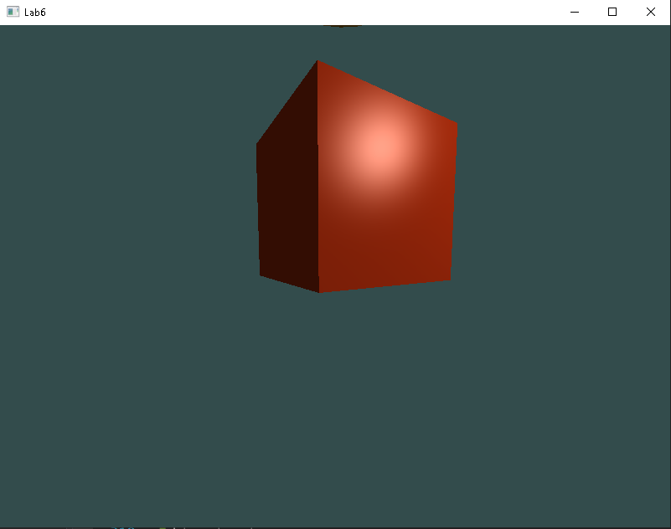
Рис.4. Фронтальна сторона об’єкта з освітленням перед ним
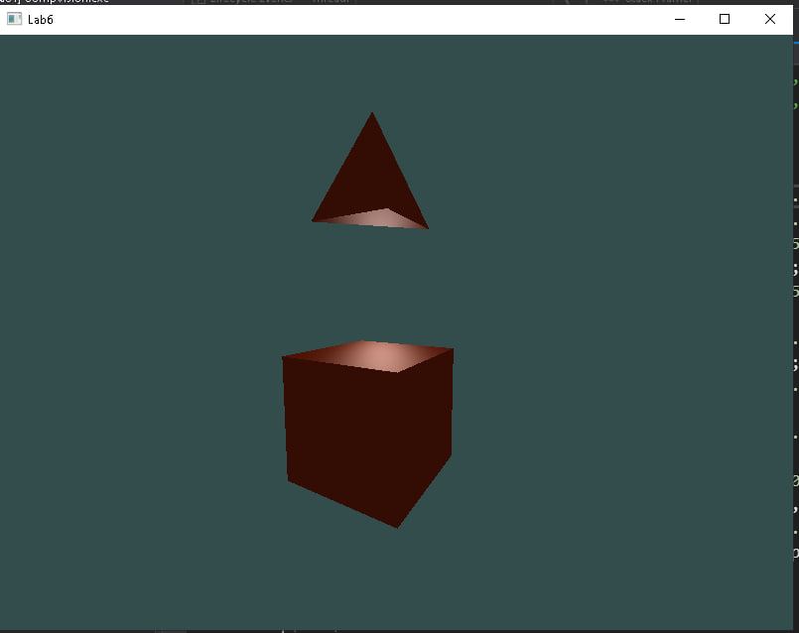
Рис.5. Паралелепіпед та трикутна піраміда з джерелом світла між об’єктами
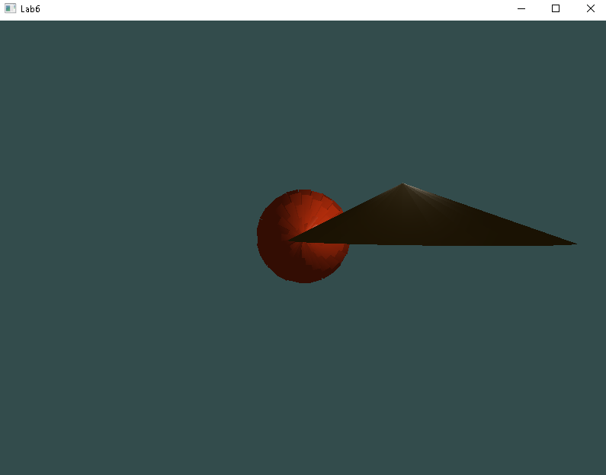
Рис.6. Фігури другого порядку (Шар та конус)

3.4. Програмний код.

Програмний код попередньої лабораторної роботи доповнено 3-ма новими методоми: для відмалювання трикутника, папороті та загальний для множини папороті у певних точках вікна.

Лістинг shader.vert
#--------------------------- Start ------------------------------
#version 330 core
layout (location = 0) in vec3 aPos;
layout (location = 1) in vec3 aNormal;

uniform mat4 model;
uniform mat4 view;
uniform mat4 projection;

out vec3 Normal;
out vec3 FragPos;

void main()
{
gl_Position = vec4(aPos, 1.0) * model * view * projection;
FragPos = vec3(vec4(aPos, 1.0) * model);
Normal = aNormal * mat3(transpose(inverse(model)));
}
}#------------------------------------------------------------------------------

Лістинг shader.frag
#--------------------------- Start ------------------------------
#version 330 core
out vec4 FragColor;

void main()
{
FragColor = vec4(1.0); // set all 4 vector values to 1.0
}
}#------------------------------------------------------------------------------

Лістинг lighting.frag
#--------------------------- Start ------------------------------
#version 330 core
//The material is a collection of some values that we talked about in the last tutorial,
//some crucial elements to the phong model.
struct Material {
vec3 ambient;
vec3 diffuse;
vec3 specular;

float shininess; //Shininess is the power the specular light is raised to
};
//The light contains all the values from the light source, how the ambient diffuse and specular values are from the light source.
//This is technically what we were using in the last episode as we were only applying the phong model directly to the light.
struct Light {
vec3 position;

vec3 ambient;
vec3 diffuse;
vec3 specular;
};
//We create the light and the material struct as uniforms.
uniform Light light;
uniform Material material;
//We still need the view position.
uniform vec3 viewPos;

out vec4 FragColor;

in vec3 Normal;
in vec3 FragPos;

void main()
{
//ambient
vec3 ambient = light.ambient * material.ambient; //Remember to use the material here.

//diffuse
vec3 norm = normalize(Normal);
vec3 lightDir = normalize(light.position - FragPos);
float diff = max(dot(norm, lightDir), 0.0);
vec3 diffuse = light.diffuse * (diff * material.diffuse); //Remember to use the material here.

//specular
vec3 viewDir = normalize(viewPos - FragPos);
vec3 reflectDir = reflect(-lightDir, norm);
float spec = pow(max(dot(viewDir, reflectDir), 0.0), material.shininess);
vec3 specular = light.specular * (spec * material.specular); //Remember to use the material here.

//Now the result sum has changed a bit, since we now set the objects color in each element, we now dont have to
//multiply the light with the object here, instead we do it for each element seperatly. This allows much better control
//over how each element is applied to different objects.
vec3 result = ambient + diffuse + specular;
FragColor = vec4(result, 1.0);
}
}#------------------------------------------------------------------------------

Лістинг Program.cs
#--------------------------- Start ------------------------------
using System;
using System.Collections.Generic;
using System.Drawing;
using System.IO;
using OpenTK;
using OpenTK.Graphics;
using OpenTK.Graphics.OpenGL;
using OpenTK.Input;
using OpenTK.Mathematics;
using OpenTK.Windowing.Common;
using OpenTK.Windowing.Desktop;
using OpenTK.Windowing.GraphicsLibraryFramework;

namespace CompVision
{
public class Camera
{
// Those vectors are directions pointing outwards from the camera to define how it rotated.
private Vector3 _front = -Vector3.UnitZ;

private Vector3 _up = Vector3.UnitY;

private Vector3 _right = Vector3.UnitX;

// Rotation around the X axis (radians)
private float _pitch;

// Rotation around the Y axis (radians)
private float _yaw = -MathHelper.PiOver2; // Without this, you would be started rotated 90 degrees right.

// The field of view of the camera (radians)
private float _fov = MathHelper.PiOver2;

public Camera(Vector3 position, float aspectRatio)
{
Position = position;
AspectRatio = aspectRatio;
}

// The position of the camera
public Vector3 Position { get; set; }

// This is simply the aspect ratio of the viewport, used for the projection matrix.
public float AspectRatio { private get; set; }

public Vector3 Front => _front;

public Vector3 Up => _up;

public Vector3 Right => _right;

// We convert from degrees to radians as soon as the property is set to improve performance.
public float Pitch
{
get => MathHelper.RadiansToDegrees(_pitch);
set
{
// We clamp the pitch value between -89 and 89 to prevent the camera from going upside down, and a bunch
// of weird "bugs" when you are using euler angles for rotation.
// If you want to read more about this you can try researching a topic called gimbal lock
var angle = MathHelper.Clamp(value, -89f, 89f);
_pitch = MathHelper.DegreesToRadians(angle);
UpdateVectors();
}
}

// We convert from degrees to radians as soon as the property is set to improve performance.
public float Yaw
{
get => MathHelper.RadiansToDegrees(_yaw);
set
{
_yaw = MathHelper.DegreesToRadians(value);
UpdateVectors();
}
}

// The field of view (FOV) is the vertical angle of the camera view.
// This has been discussed more in depth in a previous tutorial,
// but in this tutorial, you have also learned how we can use this to simulate a zoom feature.
// We convert from degrees to radians as soon as the property is set to improve performance.
public float Fov
{
get => MathHelper.RadiansToDegrees(_fov);
set
{
var angle = MathHelper.Clamp(value, 1f, 90f);
_fov = MathHelper.DegreesToRadians(angle);
}
}

// Get the view matrix using the amazing LookAt function described more in depth on the web tutorials
public Matrix4 GetViewMatrix()
{
return Matrix4.LookAt(Position, Position + _front, _up);
}

// Get the projection matrix using the same method we have used up until this point
public Matrix4 GetProjectionMatrix()
{
return Matrix4.CreatePerspectiveFieldOfView(_fov, AspectRatio, 0.01f, 100f);
}

// This function is going to update the direction vertices using some of the math learned in the web tutorials.
private void UpdateVectors()
{
// First, the front matrix is calculated using some basic trigonometry.
_front.X = MathF.Cos(_pitch) * MathF.Cos(_yaw);
_front.Y = MathF.Sin(_pitch);
_front.Z = MathF.Cos(_pitch) * MathF.Sin(_yaw);

// We need to make sure the vectors are all normalized, as otherwise we would get some funky results.
_front = Vector3.Normalize(_front);

// Calculate both the right and the up vector using cross product.
// Note that we are calculating the right from the global up; this behaviour might
// not be what you need for all cameras so keep this in mind if you do not want a FPS camera.
_right = Vector3.Normalize(Vector3.Cross(_front, Vector3.UnitY));
_up = Vector3.Normalize(Vector3.Cross(_right, _front));
}
}

public class Shader
{
public int Handle;
private readonly Dictionary<string, int> _uniformLocations;

public Shader(string vertexPath, string fragmentPath)
{
// read shaders
string VertexShaderSource = File.ReadAllText(vertexPath);
string FragmentShaderSource = File.ReadAllText(fragmentPath);

// generate our shaders, and bind the source code to the shaders.
int VertexShader = GL.CreateShader(ShaderType.VertexShader);
GL.ShaderSource(VertexShader, VertexShaderSource);

int FragmentShader = GL.CreateShader(ShaderType.FragmentShader);
GL.ShaderSource(FragmentShader, FragmentShaderSource);

// compile shaders
GL.CompileShader(VertexShader);

GL.GetShader(VertexShader, ShaderParameter.CompileStatus, out int success);
if (success == 0)
{
string infoLog = GL.GetShaderInfoLog(VertexShader);
Console.WriteLine(infoLog);
}

GL.CompileShader(FragmentShader);

GL.GetShader(FragmentShader, ShaderParameter.CompileStatus, out int success1);
if (success1 == 0)
{
string infoLog = GL.GetShaderInfoLog(FragmentShader);
Console.WriteLine(infoLog);
}

Handle = GL.CreateProgram();

GL.AttachShader(Handle, VertexShader);
GL.AttachShader(Handle, FragmentShader);

GL.LinkProgram(Handle);

GL.GetProgram(Handle, GetProgramParameterName.LinkStatus, out int success2);
if (success2 == 0)
{
string infoLog = GL.GetProgramInfoLog(Handle);
Console.WriteLine(infoLog);
}

GL.DetachShader(Handle, VertexShader);
GL.DetachShader(Handle, FragmentShader);
GL.DeleteShader(FragmentShader);
GL.DeleteShader(VertexShader);

// get the number of active uniforms in the shader.
GL.GetProgram(Handle, GetProgramParameterName.ActiveUniforms, out var numberOfUniforms);
// allocate the dictionary to hold the locations.
_uniformLocations = new Dictionary<string, int>();
// Loop over all the uniforms,
for (var i = 0; i < numberOfUniforms; i++)
{
// get the name of this uniform,
var key = GL.GetActiveUniform(Handle, i, out _, out _);
// get the location,
var location = GL.GetUniformLocation(Handle, key);
// and then add it to the dictionary.
_uniformLocations.Add(key, location);
}
}

public void Use()
{
GL.UseProgram(Handle);
}

public int GetAttribLocation(string attribName)
{
return GL.GetAttribLocation(Handle, attribName);
}

public void SetMatrix4(string name, Matrix4 data)
{
GL.UseProgram(Handle);
GL.UniformMatrix4(_uniformLocations[name], true, ref data);
}

public void SetVector3(string name, Vector3 data)
{
GL.UseProgram(Handle);
GL.Uniform3(_uniformLocations[name], data);
}

public void SetFloat(string name, float data)
{
GL.UseProgram(Handle);
GL.Uniform1(_uniformLocations[name], data);
}

public void SetInt(string name, int data)
{
GL.UseProgram(Handle);
GL.Uniform1(_uniformLocations[name], data);
}

private bool disposedValue = false;

protected virtual void Dispose(bool disposing)
{
if (!disposedValue)
{
GL.DeleteProgram(Handle);

disposedValue = true;
}
}

~Shader()
{
if (disposedValue == false)
{
Console.WriteLine("GPU Resource leak! Did you forget to call Dispose()?");
}
}

public void Dispose()
{
Dispose(true);
GC.SuppressFinalize(this);
}
}

class Game : GameWindow
{
//private readonly float[] _vertices =
//{
// -0.5f, -0.5f, 0.0f, // Bottom-left vertex
// 0.5f, -0.5f, 0.0f, // Bottom-right vertex
// 0.0f, 0.5f, 0.0f // Top vertex
//};//triangle

//float[] _vertices = {
// 0.5f, 0.5f, 0.0f, 0.5f, 0.5f, 1.0f, // top right
// 0.5f, -0.5f, 0.0f, 0.5f, 0.5f, 1.0f, // bottom right
// -0.5f, -0.5f, 0.0f, 0.5f, 0.5f, 1.0f, // bottom left
// -0.5f, 0.5f, 0.0f, 0.5f, 0.5f, 1.0f // top left
//};//rect colored

static Vector3 p1 = new Vector3(-0.33f, -0.5f, -0.33f);
static Vector3 p2 = new Vector3(-0.33f, -0.5f, 0.33f);
static Vector3 p3 = new Vector3(0.33f, -0.5f, -0.33f);
static Vector3 n13 = GetNormal(p1, p2, p3);
static Vector3 p4 = new Vector3(0.33f, -0.5f, -0.33f);
static Vector3 p5 = new Vector3(0f, 0.33f, 0f);
static Vector3 p6 = new Vector3(-0.33f, -0.5f, 0.33f);
static Vector3 n46 = GetNormal(p4, p5, p6);
static Vector3 p7 = new Vector3(-0.33f, -0.5f, 0.33f);
static Vector3 p8 = new Vector3(0f, 0.33f, 0f);
static Vector3 p9 = new Vector3(-0.33f, -0.5f, -0.33f);
static Vector3 n79= GetNormal(p7, p8, p9);
static Vector3 p10 = new Vector3(-0.33f, -0.5f, -0.33f);
static Vector3 p11 = new Vector3(0f, 0.33f, 0f);
static Vector3 p12 = new Vector3(0.33f, -0.5f, -0.33f);
static Vector3 n1012= GetNormal(p10, p11, p12);

//private float[] _vertices = GenerateSphereVertices(1f, 20);
private float[] _vertices =
{
// Position Normal
-0.5f, -0.5f, -0.5f, 0.0f, 0.0f, -1.0f, // Front face
0.5f, -0.5f, -0.5f, 0.0f, 0.0f, -1.0f,
0.5f, 0.5f, -0.5f, 0.0f, 0.0f, -1.0f,
0.5f, 0.5f, -0.5f, 0.0f, 0.0f, -1.0f,
-0.5f, 0.5f, -0.5f, 0.0f, 0.0f, -1.0f,
-0.5f, -0.5f, -0.5f, 0.0f, 0.0f, -1.0f,

-0.5f, -0.5f, 0.5f, 0.0f, 0.0f, 1.0f, // Back face
0.5f, -0.5f, 0.5f, 0.0f, 0.0f, 1.0f,
0.5f, 0.5f, 0.5f, 0.0f, 0.0f, 1.0f,
0.5f, 0.5f, 0.5f, 0.0f, 0.0f, 1.0f,
-0.5f, 0.5f, 0.5f, 0.0f, 0.0f, 1.0f,
-0.5f, -0.5f, 0.5f, 0.0f, 0.0f, 1.0f,

-0.5f, 0.5f, 0.5f, -1.0f, 0.0f, 0.0f, // Left face
-0.5f, 0.5f, -0.5f, -1.0f, 0.0f, 0.0f,
-0.5f, -0.5f, -0.5f, -1.0f, 0.0f, 0.0f,
-0.5f, -0.5f, -0.5f, -1.0f, 0.0f, 0.0f,
-0.5f, -0.5f, 0.5f, -1.0f, 0.0f, 0.0f,
-0.5f, 0.5f, 0.5f, -1.0f, 0.0f, 0.0f,

0.5f, 0.5f, 0.5f, 1.0f, 0.0f, 0.0f, // Right face
0.5f, 0.5f, -0.5f, 1.0f, 0.0f, 0.0f,
0.5f, -0.5f, -0.5f, 1.0f, 0.0f, 0.0f,
0.5f, -0.5f, -0.5f, 1.0f, 0.0f, 0.0f,
0.5f, -0.5f, 0.5f, 1.0f, 0.0f, 0.0f,
0.5f, 0.5f, 0.5f, 1.0f, 0.0f, 0.0f,

-0.5f, -0.5f, -0.5f, 0.0f, -1.0f, 0.0f, // Bottom face
0.5f, -0.5f, -0.5f, 0.0f, -1.0f, 0.0f,
0.5f, -0.5f, 0.5f, 0.0f, -1.0f, 0.0f,
0.5f, -0.5f, 0.5f, 0.0f, -1.0f, 0.0f,
-0.5f, -0.5f, 0.5f, 0.0f, -1.0f, 0.0f,
-0.5f, -0.5f, -0.5f, 0.0f, -1.0f, 0.0f,

-0.5f, 0.5f, -0.5f, 0.0f, 1.0f, 0.0f, // Top face
0.5f, 0.5f, -0.5f, 0.0f, 1.0f, 0.0f,
0.5f, 0.5f, 0.5f, 0.0f, 1.0f, 0.0f,
0.5f, 0.5f, 0.5f, 0.0f, 1.0f, 0.0f,
-0.5f, 0.5f, 0.5f, 0.0f, 1.0f, 0.0f,
-0.5f, 0.5f, -0.5f, 0.0f, 1.0f, 0.0f
};

//readonly float[] _vertices2 = Cone(); //uncomment this line and hide next block for cone draw
readonly float[] _vertices2 =
{
// Position Normal
p1.X, p1.Y, p1.Z, n13.X, n13.Y, n13.Z, // botom face
p2.X, p2.Y, p2.Z, n13.X, n13.Y, n13.Z,
p3.X, p3.Y, p3.Z, n13.X, n13.Y, n13.Z,
p4.X, p4.Y, p4.Z, n46.X, n46.Y, n46.Z, // front face
p5.X, p5.Y, p5.Z, n46.X, n46.Y, n46.Z,
p6.X, p6.Y, p6.Z, n46.X, n46.Y, n46.Z,
p7.X, p7.Y, p7.Z, n79.X, n79.Y, n79.Z, // left face
p8.X, p8.Y, p8.Z, n79.X, n79.Y, n79.Z,
p9.X, p9.Y, p9.Z, n79.X, n79.Y, n79.Z,
p10.X, p10.Y, p10.Z, n1012.X, n1012.Y, n1012.Z, // right face
p11.X, p11.Y, p11.Z, n1012.X, n1012.Y, n1012.Z,
p12.X, p12.Y, p12.Z, n1012.X, n1012.Y, n1012.Z,
};

readonly Vector3 _lightPos = new Vector3(1.2f, 1.0f, 2.0f);

uint[] _indices = {
0, 1, 3, // first triangle
1, 2, 3 // second triangle
};

const float _timeFreq = 10f;
const float _cameraSpeed = 1.5f;
const float _sensitivity = 0.2f;

double _time;
Matrix4 _view;
Matrix4 _projection;
int _vertexBufferObject;
int _vertexBufferObject2;
int _vaoModel;
int _vaoPyramid;
int _vaoLamp;
Shader _lampShader;
Shader _lightingShader;
Shader _pyramidShader;
Camera _camera;
bool _firstMove = true;
Vector2 _lastPos;
Vector3 _lightColor = new Vector3(1f, 0.5f, 0.2f);

public Game(int width, int height, string title) :
base(GameWindowSettings.Default, new NativeWindowSettings()
{ Size = (width, height), Title = title }) { }

protected override void OnUpdateFrame(FrameEventArgs e)
{
base.OnUpdateFrame(e);
KeyboardState input = KeyboardState;

if (!IsFocused) // Check to see if the window is focused
{
return;
}

if (input.IsKeyDown(Keys.Escape))
{
Close();
}

if (input.IsKeyDown(Keys.W))
{
_camera.Position += _camera.Front * _cameraSpeed * (float)e.Time; // Forward
}

if (input.IsKeyDown(Keys.S))
{
_camera.Position -= _camera.Front * _cameraSpeed * (float)e.Time; // Backwards
}
if (input.IsKeyDown(Keys.A))
{
_camera.Position -= _camera.Right * _cameraSpeed * (float)e.Time; // Left
}
if (input.IsKeyDown(Keys.D))
{
_camera.Position += _camera.Right * _cameraSpeed * (float)e.Time; // Right
}
if (input.IsKeyDown(Keys.Space))
{
_camera.Position += _camera.Up * _cameraSpeed * (float)e.Time; // Up
}
if (input.IsKeyDown(Keys.LeftShift))
{
_camera.Position -= _camera.Up * _cameraSpeed * (float)e.Time; // Down
}

// Get the mouse state
var mouse = MouseState;

if (_firstMove) // This bool variable is initially set to true.
{
_lastPos = new Vector2(mouse.X, mouse.Y);
_firstMove = false;
}
else
{
// Calculate the offset of the mouse position
var deltaX = mouse.X - _lastPos.X;
var deltaY = mouse.Y - _lastPos.Y;
_lastPos = new Vector2(mouse.X, mouse.Y);

// Apply the camera pitch and yaw (we clamp the pitch in the camera class)
_camera.Yaw += deltaX * _sensitivity;
_camera.Pitch -= deltaY * _sensitivity; // Reversed since y-coordinates range from bottom to top
}
}

protected override void OnLoad()
{
base.OnLoad();

// clear window with spec color
GL.ClearColor(0.2f, 0.3f, 0.3f, 1.0f);
// enable depth testing
GL.Enable(EnableCap.DepthTest);
// create a buffer.
_vertexBufferObject = GL.GenBuffer();
// bind the buffer.
GL.BindBuffer(BufferTarget.ArrayBuffer, _vertexBufferObject);
// upload the vertices to the buffer.
GL.BufferData(BufferTarget.ArrayBuffer, _vertices.Length * sizeof(float), _vertices, BufferUsageHint.StaticDraw);

// shader.vert and shader.frag contain the actual shader code.
_lightingShader = new Shader("Shaders/shader.vert", "Shaders/lighting.frag");
_lampShader = new Shader("Shaders/shader.vert", "Shaders/shader.frag");

// generate and bind a VAO
_vaoModel = GL.GenVertexArray();
GL.BindVertexArray(_vaoModel);

var positionLocation = _lightingShader.GetAttribLocation("aPos");
GL.EnableVertexAttribArray(positionLocation);
GL.VertexAttribPointer(positionLocation, 3, VertexAttribPointerType.Float, false, 6 * sizeof(float), 0);
var normalLocation = _lightingShader.GetAttribLocation("aNormal");
GL.EnableVertexAttribArray(normalLocation);

GL.VertexAttribPointer(normalLocation, 3, VertexAttribPointerType.Float, false, 6 * sizeof(float), 3 * sizeof(float));
_vaoLamp = GL.GenVertexArray();
GL.BindVertexArray(_vaoLamp);

_camera = new Camera(Vector3.UnitZ * 3, Size.X / (float)Size.Y);
// We make the mouse cursor invisible and captured so we can have proper FPS-camera movement.
CursorState = CursorState.Grabbed;

// Pyramid binding
_vertexBufferObject2 = GL.GenBuffer();
GL.BindBuffer(BufferTarget.ArrayBuffer, _vertexBufferObject2);
GL.BufferData(BufferTarget.ArrayBuffer, _vertices2.Length * sizeof(float), _vertices2, BufferUsageHint.StaticDraw);
_pyramidShader = new Shader("Shaders/shader.vert", "Shaders/lighting.frag");
_vaoPyramid = GL.GenVertexArray();
GL.BindVertexArray(_vaoPyramid);

var positionLocation2 = _lightingShader.GetAttribLocation("aPos");
GL.EnableVertexAttribArray(positionLocation2);
GL.VertexAttribPointer(positionLocation2, 3, VertexAttribPointerType.Float, false, 6 * sizeof(float), 0);
var normalLocation2 = _lightingShader.GetAttribLocation("aNormal");
GL.EnableVertexAttribArray(normalLocation2);
GL.VertexAttribPointer(normalLocation2, 3, VertexAttribPointerType.Float, false, 6 * sizeof(float), 3 * sizeof(float));

}

protected override void OnRenderFrame(FrameEventArgs e)
{
base.OnRenderFrame(e);
_time += _timeFreq * e.Time;

GL.Clear(ClearBufferMask.ColorBufferBit | ClearBufferMask.DepthBufferBit);
// Bind the VAO
GL.BindVertexArray(_vaoModel);
//bind shader
_lightingShader.Use();

_lightingShader.SetMatrix4("model", Matrix4.Identity);
_lightingShader.SetMatrix4("view", _camera.GetViewMatrix());
_lightingShader.SetMatrix4("projection", _camera.GetProjectionMatrix());

_lightingShader.SetVector3("viewPos", _camera.Position);

// set the material values of the cube, the material struct uniform
_lightingShader.SetVector3("material.ambient", new Vector3(1.0f, 0.5f, 0.31f));
_lightingShader.SetVector3("material.diffuse", new Vector3(1.0f, 0.5f, 0.31f));
_lightingShader.SetVector3("material.specular", new Vector3(0.5f, 0.5f, 0.5f));
_lightingShader.SetFloat("material.shininess", 32.0f);

//// This is where we change the lights color over time using the sin function
//Vector3 lightColor;
//float time = DateTime.Now.Second + DateTime.Now.Millisecond / 1000f;
//lightColor.X = (MathF.Sin(time * 2.0f) + 1) / 2f;
//lightColor.Y = (MathF.Sin(time * 0.7f) + 1) / 2f;
//lightColor.Z = (MathF.Sin(time * 1.3f) + 1) / 2f;

// The ambient light is less intensive than the diffuse light in order to make it less dominant
Vector3 ambientColor = _lightColor * new Vector3(0.2f);
Vector3 diffuseColor = _lightColor * new Vector3(0.5f);

_lightingShader.SetVector3("light.position", _lightPos);
_lightingShader.SetVector3("light.ambient", ambientColor);
_lightingShader.SetVector3("light.diffuse", diffuseColor);
_lightingShader.SetVector3("light.specular", new Vector3(1.0f, 1.0f, 1.0f));
GL.DrawArrays(PrimitiveType.Triangles, 0, _vertices.Length); // 2(traingles)x3(vertices)x6(sides)

GL.BindVertexArray(_vaoLamp);
_lampShader.Use();
Matrix4 lampMatrix = Matrix4.Identity;
lampMatrix *= Matrix4.CreateScale(0.2f);
lampMatrix *= Matrix4.CreateTranslation(_lightPos);
_lampShader.SetMatrix4("model", lampMatrix);
_lampShader.SetMatrix4("view", _camera.GetViewMatrix());
_lampShader.SetMatrix4("projection", _camera.GetProjectionMatrix());

GL.DrawArrays(PrimitiveType.Triangles, 0, _vertices.Length);

Vector3 _lightColor2 = new Vector3(0.5f, 0.7f, 0.2f);
Vector3 ambientColor2 = _lightColor2 * new Vector3(0.2f);
Vector3 diffuseColor2 = _lightColor2 * new Vector3(0.5f);
GL.BindVertexArray(_vaoPyramid);
_pyramidShader.Use();
_pyramidShader.SetMatrix4("model", Matrix4.Identity * Matrix4.CreateTranslation(0f, 2f, 0f));
_pyramidShader.SetMatrix4("view", _camera.GetViewMatrix());
_pyramidShader.SetMatrix4("projection", _camera.GetProjectionMatrix());
_pyramidShader.SetVector3("viewPos", _camera.Position);
_pyramidShader.SetVector3("material.ambient", new Vector3(1.0f, 0.5f, 0.31f));
_pyramidShader.SetVector3("material.diffuse", new Vector3(1.0f, 0.5f, 0.31f));
_pyramidShader.SetVector3("material.specular", new Vector3(0.5f, 0.5f, 0.5f));
_pyramidShader.SetFloat("material.shininess", 32.0f);
_pyramidShader.SetVector3("light.position", _lightPos);
_pyramidShader.SetVector3("light.ambient", ambientColor2);
_pyramidShader.SetVector3("light.diffuse", diffuseColor2);
_pyramidShader.SetVector3("light.specular", new Vector3(1.0f, 1.0f, 1.0f));
GL.DrawArrays(PrimitiveType.Triangles, 0, _vertices2.Length); // 2(traingles)x3(vertices)x6(sides)
// 432 verts for cone with div==10

SwapBuffers();
}

protected override void OnResize(ResizeEventArgs e)
{
base.OnResize(e);
GL.Viewport(0, 0, Size.X, Size.Y);
// update the aspect ratio
_camera.AspectRatio = Size.X / (float)Size.Y;
}

protected override void OnMouseWheel(MouseWheelEventArgs e)
{
base.OnMouseWheel(e);

_camera.Fov -= e.OffsetY;
}

protected override void OnUnload()
{
// Unbind all the resources by binding the targets to 0/null.
GL.BindBuffer(BufferTarget.ArrayBuffer, 0);
GL.BindVertexArray(0);
GL.UseProgram(0);

// Delete all the resources.
GL.DeleteBuffer(_vertexBufferObject);
GL.DeleteBuffer(_vertexBufferObject2);
GL.DeleteVertexArray(_vaoLamp);
GL.DeleteVertexArray(_vaoModel);
GL.DeleteVertexArray(_vaoPyramid);
GL.DeleteProgram(_lightingShader.Handle);
GL.DeleteProgram(_pyramidShader.Handle);
GL.DeleteProgram(_lampShader.Handle);
_lightingShader.Dispose();
_pyramidShader.Dispose();
_lampShader.Dispose();

base.OnUnload();
}

static Vector3 GetNormal(Vector3 p1, Vector3 p2, Vector3 p3)
{
Vector3 res = new Vector3();
var _p1 = new Vector3d(p1.X, p1.Y, p1.Z);
var _p2 = new Vector3d(p2.X, p2.Y, p2.Z);
var _p3 = new Vector3d(p3.X, p3.Y, p3.Z);
Vector3d a = _p2 - _p1;
Vector3d b = _p3 - _p1;
var temp = Vector3d.Cross(a, b);
temp.Normalize();
res.X = Convert.ToSingle(temp.X);
res.Y = Convert.ToSingle(temp.Y);
res.Z = Convert.ToSingle(temp.Z);
return res;
}

static float[] GenerateSphereVertices(float radius, int subdivisions)
{
int sectorCount = 48;
int stackCount = 24;
int counter = 0;
float x, y, z, xy; // vertex position
float nx, ny, nz, lengthInv = 1.0f / radius; // vertex normal

float sectorStep = 2 * MathF.PI / sectorCount;
float stackStep = MathF.PI / stackCount;
float sectorAngle, stackAngle;

float[] vertices = new float[(sectorCount+1) * (stackCount+1) * 6];
for (int i = 0; i <= stackCount; ++i)
{
stackAngle = MathF.PI / 2 - i * stackStep; // starting from pi/2 to -pi/2
xy = radius * MathF.Cos(stackAngle); // r * cos(u)
z = radius * MathF.Sin(stackAngle); // r * sin(u)

// add (sectorCount+1) vertices per stack
// first and last vertices have same position and normal, but different tex coords
for (int j = 0; j <= sectorCount; ++j)
{
sectorAngle = j * sectorStep; // starting from 0 to 2pi

// vertex position (x, y, z)
x = xy * MathF.Cos(sectorAngle); // r * cos(u) * cos(v)
y = xy * MathF.Sin(sectorAngle); // r * cos(u) * sin(v)
int k = j % 2 == 0 ? 1 : 0;
vertices[counter + k*3] = x;
vertices[counter + k * 3 + 1] = y;
vertices[counter + k * 3 + 2] = z;
counter += 3;
// normalized vertex normal (nx, ny, nz)
nx = x * lengthInv;
ny = y * lengthInv;
nz = z * lengthInv;
vertices[counter++] = nx;
vertices[counter++] = ny;
vertices[counter++] = nz;
}
}
return vertices;
}

static float[] Cone()
{
int offset = 9;
int div = 10;
int size = (360 / div + 2) * offset * 4;
int counter = 0;
Vector3 top = new Vector3(0f, 0.5f, 0f);
Vector3 bottom = new Vector3(0f, 0f, 0f);
float[] vert = new float[size];
float[] b, c;

b = new float[3]; c = new float[3];
b[1] = c[1] = 0f;

for (float angle = 0f; angle <= 360f; angle += div)
{
c[0] = b[0];
c[2] = b[2];

b[0] = MathF.Cos(angle * MathF.PI / 180.0f);
b[2] = MathF.Sin(angle * MathF.PI / 180.0f);
int i = counter * offset * 4;
if (angle != 0)
{
Vector3 normal = GetNormal(top,
new Vector3(c[0], c[1], c[2]),
new Vector3(b[0], b[1], b[2]));
vert[i] = top.X;
vert[i+1] = top.Y;
vert[i+2] = top.Z;
vert[i+3] = normal.X;
vert[i+4] = normal.Y;
vert[i+5] = normal.Z;
vert[i+6] = (float)c[0];
vert[i+7] = (float)c[1];
vert[i+8] = (float)c[2];
vert[i+9] = normal.X;
vert[i+10] = normal.Y;
vert[i+11] = normal.Z;
vert[i+12] = (float)b[0];
vert[i+13] = (float)b[1];
vert[i+14] = (float)b[2];
vert[i+15] = normal.X;
vert[i+16] = normal.Y;
vert[i+17] = normal.Z;

normal = GetNormal(bottom,
new Vector3(c[0], c[1], c[2]),
new Vector3(b[0], b[1], b[2]));
vert[i+2*offset] = (float)b[0];
vert[i+2*offset+1] = (float)b[1];
vert[i+2*offset+2] = (float)b[2];
vert[i+2*offset+3] = normal.X;
vert[i+2*offset+4] = normal.Y;
vert[i+2*offset+5] = normal.Z;
vert[i+2*offset+6] = bottom.X;
vert[i+2*offset+7] = bottom.Y;
vert[i+2*offset+8] = bottom.Z;
vert[i+2*offset+9] = normal.X;
vert[i+2*offset+10] = normal.Y;
vert[i+2*offset+11] = normal.Z;
vert[i+2*offset+12] = (float)c[0];
vert[i+2*offset+13] = (float)c[1];
vert[i+2*offset+14] = (float)c[2];
vert[i+2*offset+15] = normal.X;
vert[i+2*offset+16] = normal.Y;
vert[i+2*offset+17] = normal.Z;
counter++;
}
}
return vert;
}
}

static class Program
{
[STAThread]
public static void Main()
{
using (Game game = new Game(800, 600, "Lab6"))
{
game.Run();
}
}
}
}
}#------------------------------------------------------------------------------

IV. Висновки.
У ході виконання лабораторної роботи проведено дослідження принципи та особливості практичного застосування технологій створення реалістичних зображень з використанням спеціалізованих програмних бібліотек, а саме OpenGL (OpenTK) з використанням можливостей мови високого рівня C#. Отримано навички комп’ютерної графіки у роботі з освітленням на графічній сцені.
Для створення освітлення було реалізовано увесь конвеєр для відтворення 3Д об’єктів з певним забарвленням та відбиттям світла за різними моделями. Так званий реалізований Конвеєр Рендеринга складається з узагальнених наступних кроків
- Обробка вершин
- Постобробка вершин (їх синтез, переміщення, обертання, інші перетворення)
- Перетворення сканування та примітивна інтерполяція параметрів, яка генерує декілька фрагментів .
- Фрагментний шейдер обробляє кожен фрагмент. Кожен фрагмент генерує кілька вихідних даних.
- Декілька етапна обробка / відмальовування полігонів.
Крім того, було опановано використання буферизації для вершин, написання шейдерів мовою GLSL та подальше їх компіляцію та відтворення за допомоги GPU, для швидшого рендерингу.
Для зручності записано демо-відео (див. файл lab6.mp4) для наглядної перевірки роботи застосунку.

Виконав: студент Гапій Д. Е.

